«Развитие творческих способностей»
Часть 1
Занятие №1 для подготовительной группы

Республика Татарстан
г. Нижнекамск

Вид занятия: комплексное (окружающий мир, рисование, развитие речи)
Возрастная группа: старшая (6-7 лет).
Цель: развитие творческих способностей.
Задачи: выявить знания детей о гласных и согласных буквах, геометрических фигурах, основах безопасности жизнедеятельности; формировать навыки работы на персональном компьютере; развивать внимание, мышление, память.
Предшествующая работа: изучить методическую литературу, составить конспект, подготовить материал для интерактивной доски и раздаточный материал.
Организация детей: дети сидят за столами.
Предлагаю вашему вниманию занятие №1 для дошкольного образования «Солнечные ступеньки» часть 1. Перед вами задания по развитию творческих способностей для детей старшего дошкольного возраста. Выполняя задания, ребенок развивает координацию движений рук и пальцев, совершенствуя речевое развитие, внимание, память, мышление. Данная методика овладения навыками письма используется на протяжении 10 лет. Каждое занятие — новая солнечная ступенька к вершине дошкольных знаний! В конце урока закрепить знания с помощью он-лайн игры «КАПЕЛЬКИ - учимся различать гласные и согласные».
Ход занятия:
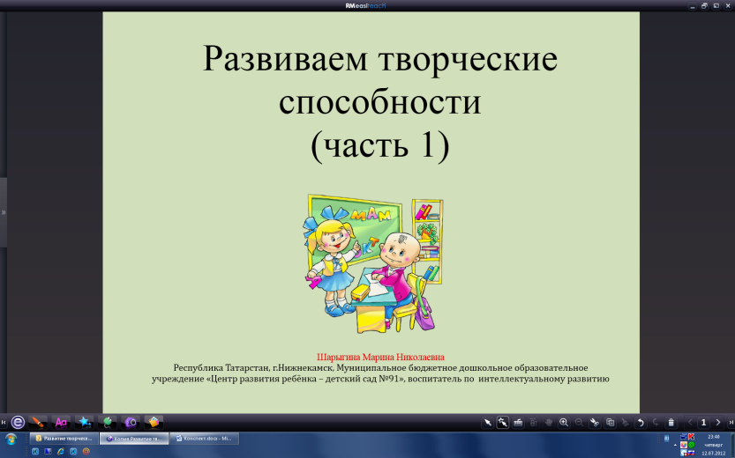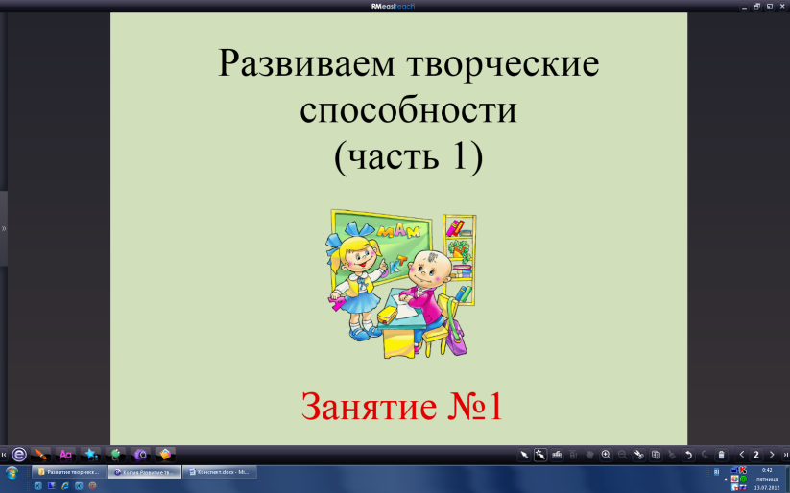
Задание 1. Ребята вам надо подчеркнуть буквы, обозначающие гласный звук одной чертой, а буквы, обозначающие согласный звук обвести в кружок. Правильный ответ мы с вами узнаем у девочки Кати.
(Дети «берут» синий карандаш, выполняют задание. Проверка – щёлкнуть по изображению девочки, буквы поменяют свой цвет; все синий буквы должны оказаться в кружочках, а все красные стать подчёркнутыми)
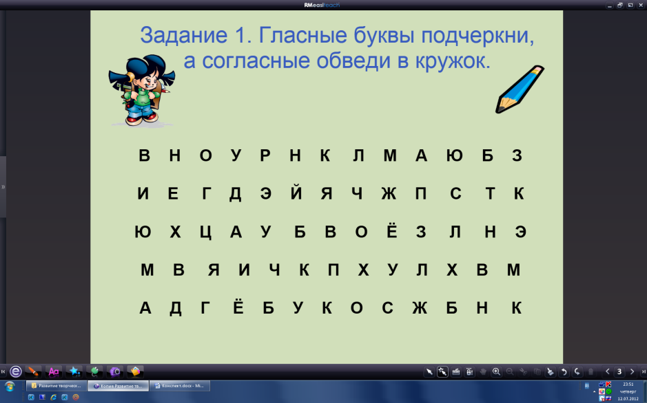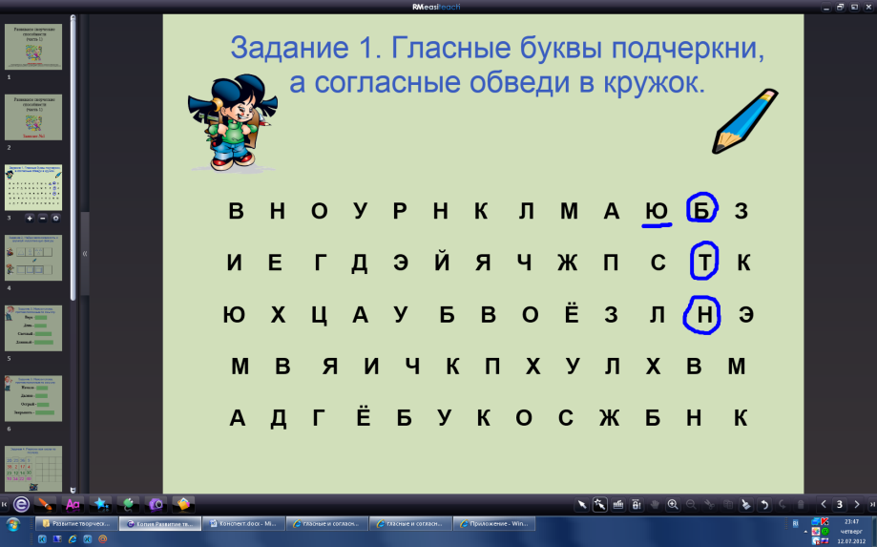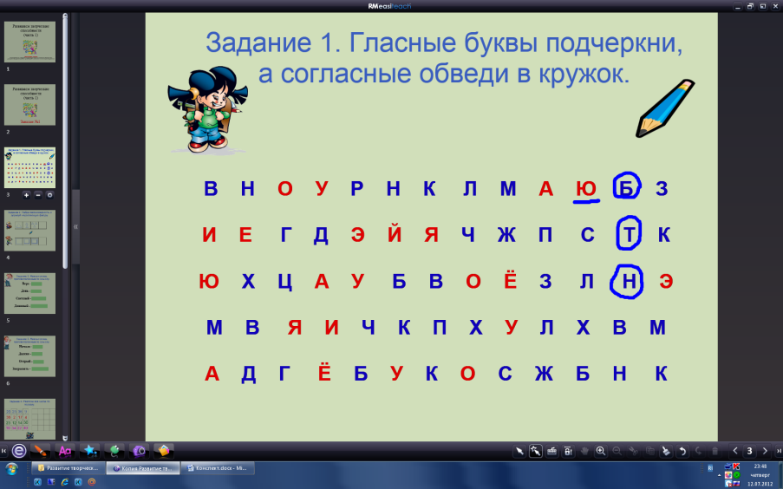
Задание 2. Ребята в следующем задании вам надо найти закономерность в каждом ряду и дорисовать с помощью карандаша нужную фигуру. А правильные ответы на покажут ребята школьники.
(Дети «берут» синий карандаш, выполняют задание. Проверка – передвинуть по горизонтали цветное изображение на монохромное)
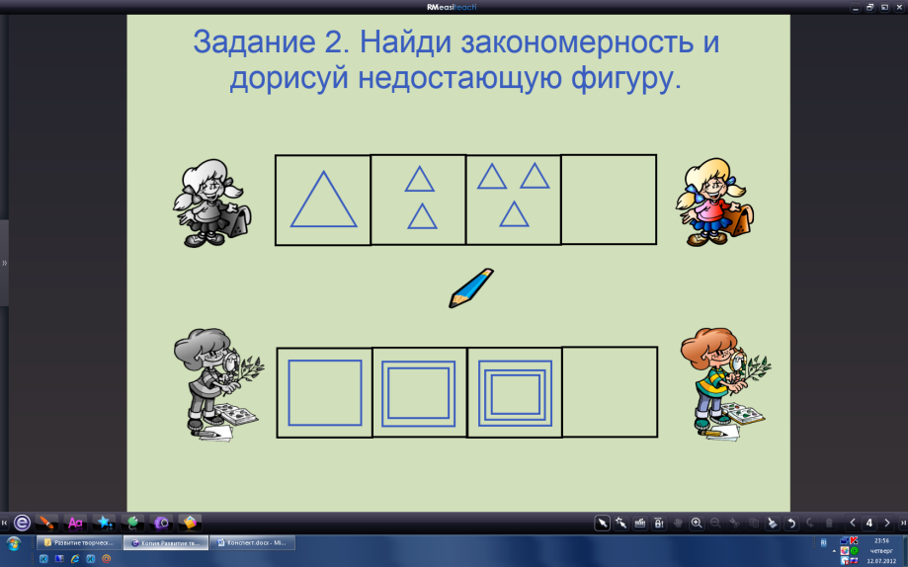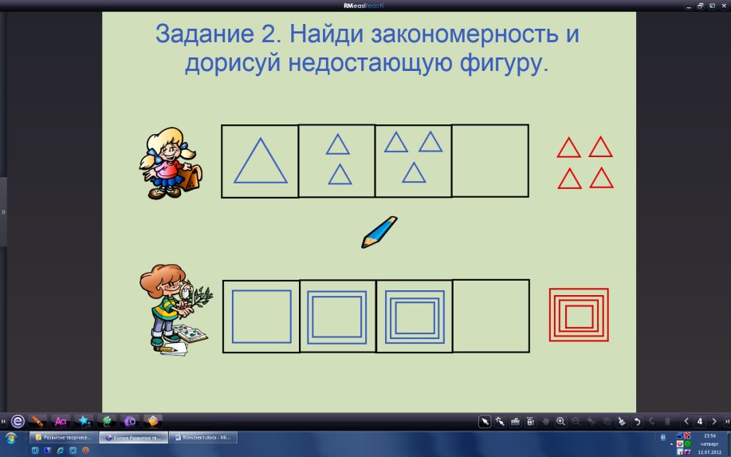
Задание 3. Ребята вы уже большие и знаете много слов, а вот мальчик Петя знает мало слов. Давайте ему поможем. Сейчас надо будет вспомнить те слова, которые противоположны словам на доске.
(Ребята дают ответы, воспитатель щелкая по выступающему верхнему краю многоугольника открывает правильный ответ)
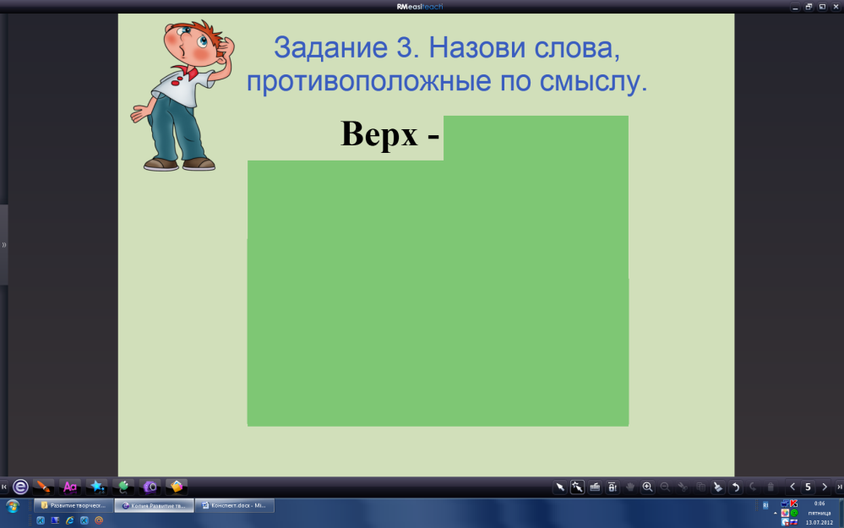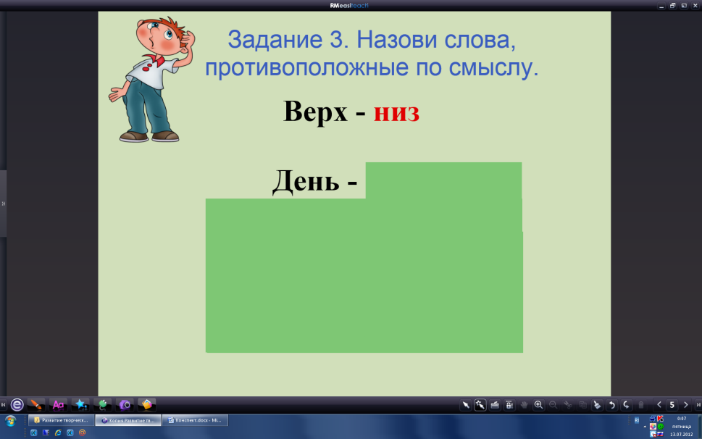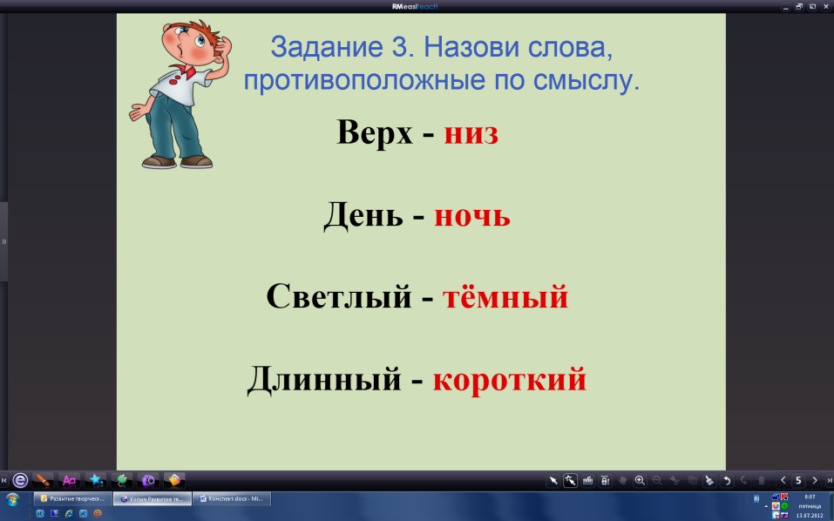
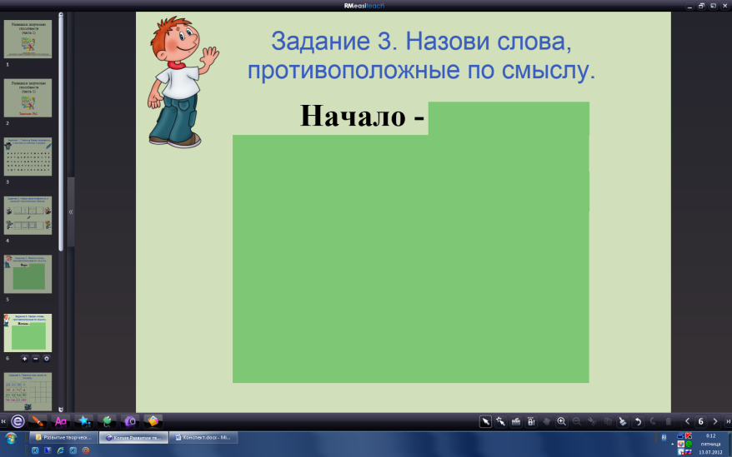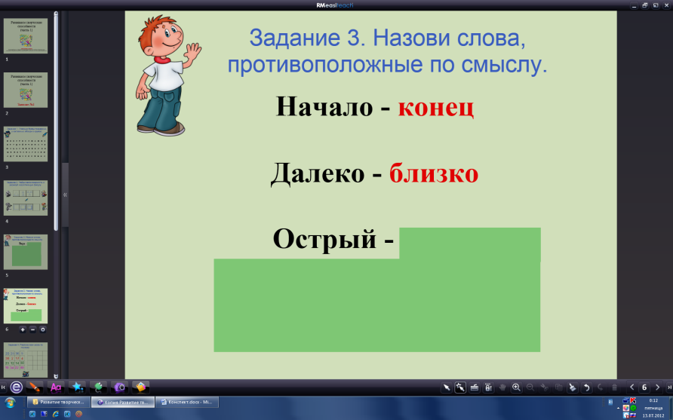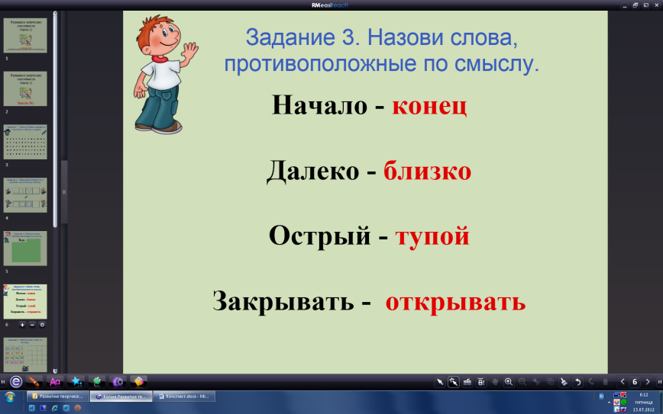
Задание 4. Ребята в следующее задание будем выполнять на ноутбуках. Вам надо расставить числа в пустые ячейки левого квадрата по порядку для каждого ряда. А потом волшебный портфель покажет нам, правильный ответ.
(Дети по горизонтали перемещают цифры из левого квадрата в правый. Проверка – воспитатель щелкает по портфелю, появляются теже цифры в левом квадрате, только правильно расставленные)
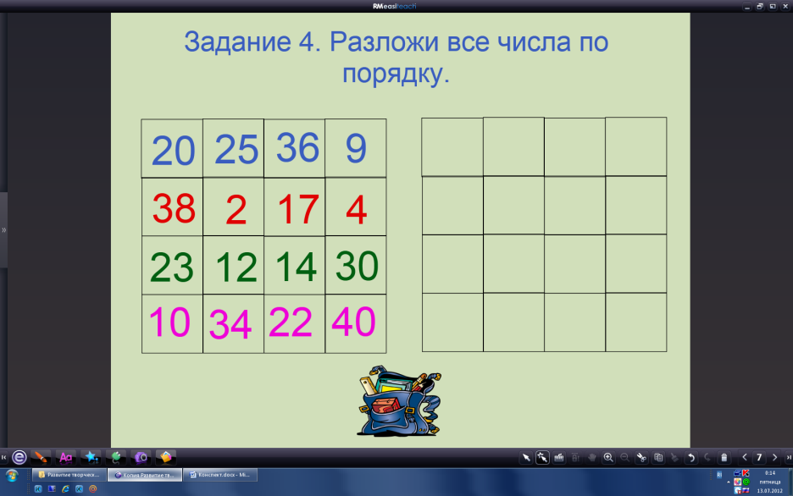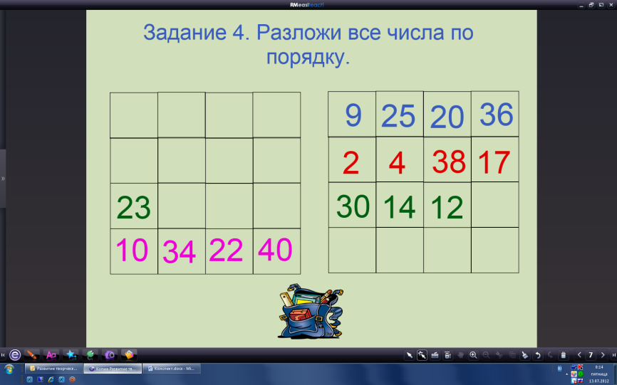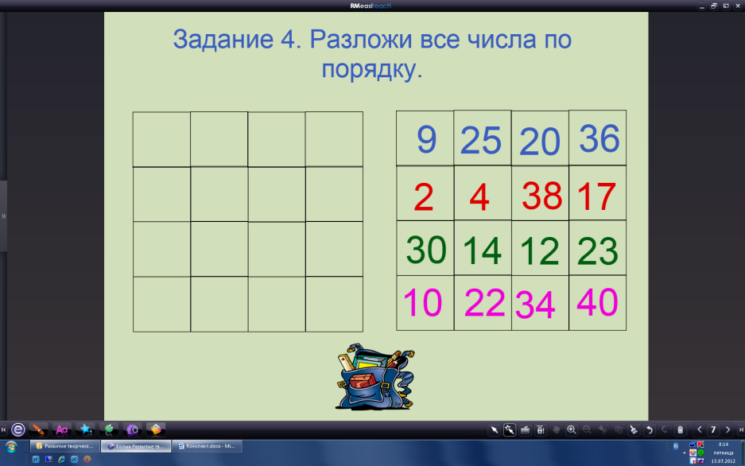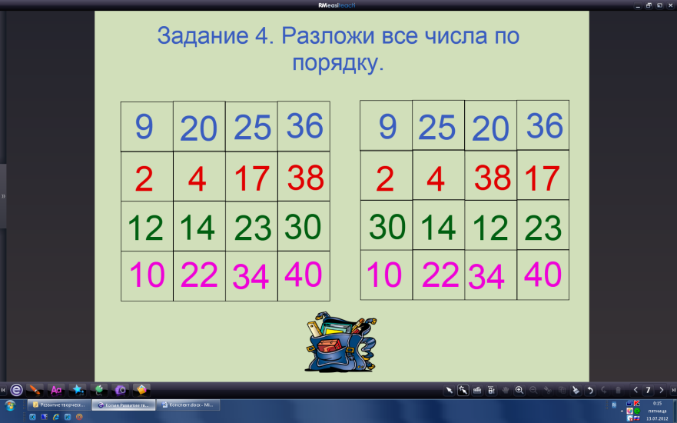
Задание 5. Ребята, какие цветные фигуры вы видите на доске? (круг, треугольник, линия) А какого цвета эти фигуры? (красного, желтого, зелёного) Ребята, где у нас в жизни эти три цвета встречаются вместе? (светофор) Правильно, а мальчик Вася не знает, что означают эти цвета у светофора. Кто ему расскажет? (дети объясняют) Молодцы. Но посмотрите, наши ряды не закончены. С помощью карандаша давайте продолжим правильно каждый ряд. А когда вы закончите, мальчик Вася покажет правильный ответ.
(Дети «берут» синий карандаш, выполняют задание. Проверка – воспитатель щёлкает по изображению мальчика)
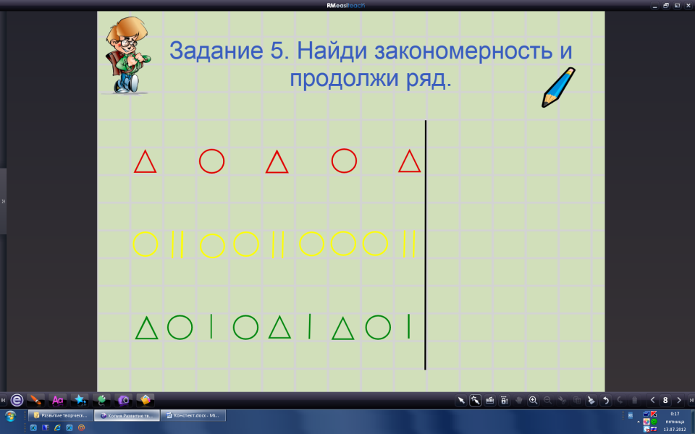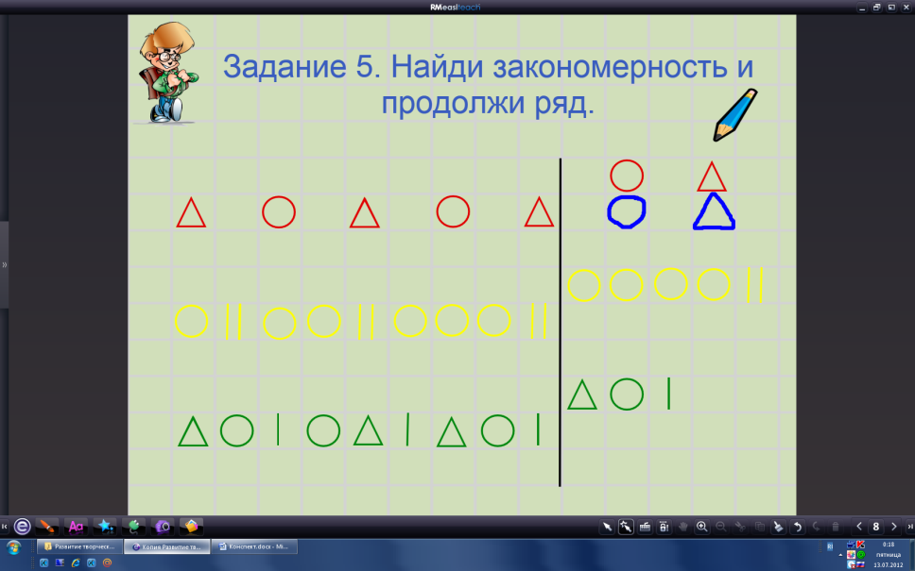
Молодцы, ребята. Вы сегодня хорошо поработали.  А сейчас поиграем в компьютерную игру с гномиком. | 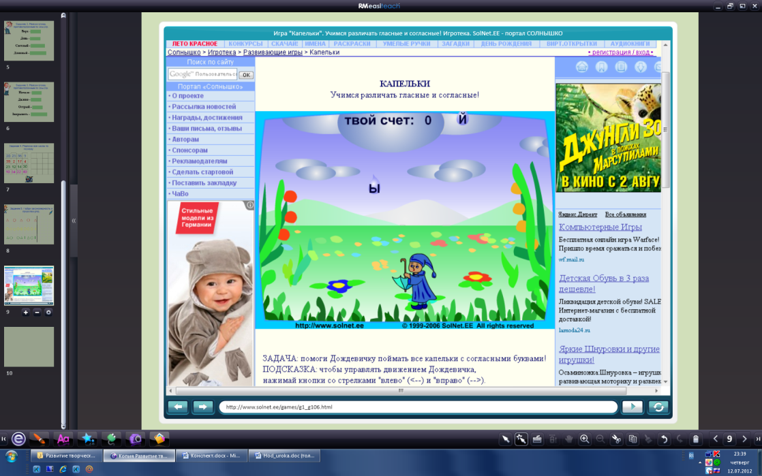

Литература и источники:
- Тетрадь для рисования. Серия «Рабочие тетради дошкольника». «Развиваем творческие способности. Часть 1». ©ООО«ВК «Дакота»
- Ученики - http://www.liveinternet.ru/users/3235795/post131662435, http://www.liveinternet.ru/users/talanat/post182112501/
- Он-лайн игра «КАПЕЛЬКИ - учимся различать гласные и согласные» - http://www.solnet.ee/games/g1_g106.html

